第三单元 明清时期(至鸦片战争前)：统一多民族封建国家的巩固与发展
（基础知识检查清单）
★第17课 明朝的灭亡和清朝的建立
1、明朝中后期存在哪些问题？
政治腐败；土地兼并现象严重，大量农民流离失所
2、张居正改革在经济上的措施为？具体内容为？影响是？
一条鞭法；在清丈田亩的基础上,将田赋、徭役及其他杂税合并,计入田亩,用银两收税；
一条鞭法简化了税收手续，减少了地方官吏渔利百姓的行为，增加了政府税收
- 张居正改革在政治、军事上的措施分别为？改革的影响是？改革的结果是？
整顿吏治；巩固边防；政治局面为之一新；张居正去世后，明朝的改革举措大多废止。
- 明末农民起义爆发的原因是？
根本原因：政治腐败 直接原因：陕北灾荒
- “杀牛羊，备酒浆，开了城门迎闯王，闯王来时不纳粮。”这首明末歌谣中的“闯王”是谁？他提出了怎样的口号？其意义是？结果是
李自成；“均田免粮”；在中国农民起义历史上，第一次把对土地的要求作为一个口号明确提出来，标志着中国农民起义进入一个新阶段；失败
- 将李自成起义的过程填写清楚
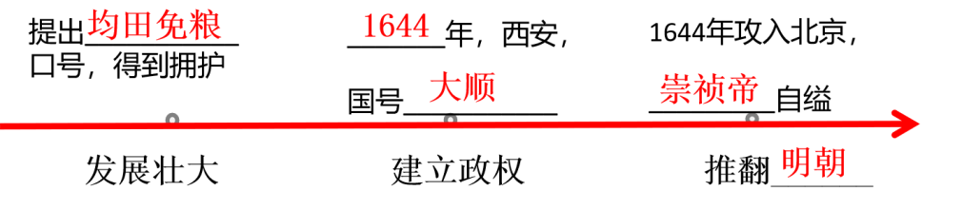
7、1616年，谁基本统一了女真各部，建立政权被后世称为？
努尔哈赤；后金
8、1635年，皇太极定族称为？次年，改国号为？
满洲；大清
9、明朝灭亡后，镇守山海关的哪位明军将领降清，引清军入关，并与清军联合打败李自成的军队？
吴三桂
10、1644年，清军入关，以哪座城市为都城，逐步建立起对全国的统治？
北京
11、清朝巩固统治的措施有？作用是？
政治制度：进一步加强中央集权，维护政治上的大一统。
思想文化：推崇儒家学说，继承历代文化传统。
作用：清朝在政治上和思想上巩固了统治
12、明朝灭亡的原因有哪些？给我们哪些启示？
(1)根本原因:明朝中后期，政治腐败，阶级矛盾尖锐。
(2)直接原因:李自成领导的农民起义。
(3)重要原因:后金的兴起，消耗了明朝的国力。
启示:得民心者得天下，失民心者失天下。

